FICHA DE AVALIAÇÃO DE PROJETOS

TURMA | DISCIPLINA | BIMESTRE
2º_ | PAW | 2º BIMESTRE

ALUNOS DA EQUIPE
NOMES COMPLETOS | NOTA
1 -
2 -
3 -

OBSERVAÇÕES SOBRE O PROJETO NO DIA DA APRESENTAÇÃO:
Obs. Essa ficha deve ser impressa e apresentada no dia da avaliação. Apresente funcionando. Todo o código fonte da aplicação deve ser enviado no classroom um dia antes. O dia da Aula é reservado exclusivamente para apresentação. Caso o aluno não tenha feito o projeto, apresentar essa ficha impressa e preenchida individualmente com a justificativa de não ter feito o projeto.

Construa uma api com base na arquitetura REST nível 2 e MVC para um modelo de banco de dados que seja composto de 3 entidades e a soma total de todos os atributos de todas as tabelas não deve ser inferior a 10. Observe que o exemplo abaixo conta com três tabelas e uma soma total de 14 campos. Faça também as validações básicas de regras de negócio obvias por exemplo não permitir cadastro de nome em branco ou salário negativo. No dia da avaliação apresentar o modelo de banco de dados construído pelo grupo conforme exemplo abaixo.
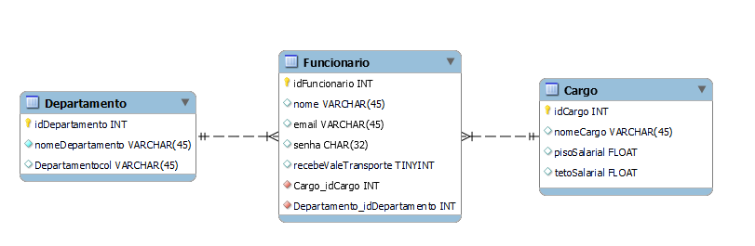
(Não é permitido fazer o exemplo abaixo, cada grupo fará seu próprio modelo de banco de dados)

- A api deve contar com a possibilidade de inserir(create) dados nas 3 tabelas.
- Não permitir que sejam armazenados registros repetidos nas tabelas.
- A api deve contar com a possibilidade de recuperar dados(read) pelo id e todos os dados nas 3 tabelas.
- A api deve contar com a possibilidade de atualizar(updade) dados nas 3 tabelas.
- A api deve contar com a possibilidade de excluir(delete) dados nas 3 tabelas.

OBSERVAÇÕES SOBRE O PROJETO NO DIA DA APRESENTAÇÃO:
Item 1:
Item 2:
Item 3:
Item 4:
Item 5:
Alunos:
1 - ( ) Explicou plenamente | ( ) Dificuldades para Explicar | ( ) Não soube responder | ( ) Não soube explicar nada.
2 - ( ) Explicou plenamente | ( ) Dificuldades para Explicar | ( ) Não soube responder | ( )| Não soube explicar nada
3 - ( ) Explicou plenamente | ( ) Dificuldades para Explicar | ( ) Não soube responder | ( )| Não soube explicar nada
Data da apresentação: Ass. Professor: _______________________________________

